**АВТОНОМНАЯ НЕКОММЕРЧЕСКАЯ ОРГАНИЗАЦИЯ ПРОФЕССИОНАЛЬНОГО ОБРАЗОВАНИЯ**

**«БАЛТИЙСКИЙ ИНФОРМАЦИОННЫЙ ТЕХНИКУМ»**

**(АНО ПО «БИТ»)**

УТВЕРЖДАЮ

Директор АНО ПО «БИТ»

_______________ В.В.Сергеев

«____» ___________ 202___ г.

**ОТЧЕТ ПО Производственной ПРАКТИКЕ**

**по профилю специальности**

Обучающегося _____________Казанцева Михаила Олеговича_____________

(фамилия, имя, отчество)

Специальность: 09.02.07 «Информационные системы и программирование»

Квалификация: Программист

Курс: ________3________ группа __________________П-20_________________

Сроки прохождения практики: с 8 декабря 2022 г. по 21 декабря 2022 г.

Место практики ________________Калининградгазавтоматик_____________________

(наименование организации)

Представитель организации: ____________________ ____________________

(подпись) (Ф.И.О.)

Преподаватель: ______________________________ С.В. Агапов

(подпись)

Преподаватель: _______________________________Т.В. Милютина

(подпись)

СОДЕРЖАНИЕ

ПМ.05 ОСВОЕНИЕ РАБОТ ПО ПРОФЕССИИ 14955 НАЛАДЧИК ТЕХНОЛОГИЧЕСКОГО ОБОРУДОВАНИЯ 1

АТТЕСТАЦИОННЫЙ ЛИСТ 3

ХАРАКТЕРИСТИКА 5

ОЦЕНКА УРОВНЯ ОСВОЕНИЯ КОМПЕТЕНЦИЙ 7

ОТЧЕТ 9

ВВЕДЕНИЕ 10

ОСНОВНАЯ ЧАСТЬ 11

ВЫВОДЫ 13

СПИСОК ИСПОЛЬЗОВАННЫХ ИСТОЧНИКОВ 14

ПРИЛОЖЕНИЕ 1 15

ПРИЛОЖЕНИЕ 2 16

ПРИЛОЖЕНИЕ 3 17

ПРИЛОЖЕНИЕ 4 18

ПРИЛОЖЕНИЕ 5 19

ПРИЛОЖЕНИЕ 6 20

ПРИЛОЖЕНИЕ 7 21

ПРИЛОЖЕНИЕ 8 22

## **АТТЕСТАЦИОННЫЙ ЛИСТ**

**ФИО_________________________**Казанцев Михаил Олегович**_______________________**

Студент _____3______ курса

Учебная группа _____П-20______

Специальность 09.02.07 «Информационные системы и программирование»

Наименование предприятия Калининградгазавтоматик

ПМ.05 Освоение работ по профессии 14955 Наладчик технологического оборудования

МДК.05.01 Монтаж и наладка технологического оборудования

ПМ.04 Разработка, администрирование и защита баз данных

МДК.04.01 Технология разработки и защиты баз данных

|  |  |  |
| --- | --- | --- |
| № | Общие и профессиональные компетенции | Отметка о выполнении |
| 1 | ПК 11.1. Осуществлять сбор, обработку и анализ информации для проектирования баз данных. | освоено |
| 2 | ПК 11.2. Проектировать базу данных на основе анализа предметной области. | освоено |
| 3 | ПК 11.3. Разрабатывать объекты базы данных в соответствии с результатами анализа предметной области. | освоено |
| 4 | ПК 11.4. Реализовывать базу данных в конкретной системе управления базами данных. | освоено |
| 5 | ПК 11.5. Администрировать базы данных. | освоено |
| 6 | ПК 11.6. Защищать информацию в базе данных с использованием технологии защиты информации. | освоено |
| 7 | ОК 1. Выбирать способы решения задач профессиональной деятельности, применительно к различным контекстам | освоено |
| 8 | ОК 2. Осуществлять поиск, анализ и интерпретацию информации, необходимой для выполнения задач профессиональной деятельности | освоено |
| 9 | ОК 3. Планировать и реализовывать собственное профессиональное и личностное развитие. | освоено |
| 10 | ОК 4. Работать в коллективе и команде, эффективно взаимодействовать с коллегами, руководством, клиентами. | освоено |
| 11 | ОК 5. Осуществлять устную и письменную коммуникацию на государственном языке с учетом особенностей социального и культурного контекста. | освоено |
| 12 | ОК 6. Проявлять гражданско-патриотическую позицию, демонстрировать осознанное поведение на основе общечеловеческих ценностей. | освоено |
| 13 | ОК 7. Содействовать сохранению окружающей среды, ресурсосбережению, эффективно действовать в чрезвычайных ситуациях. | освоено |
| 14 | ОК 8. Использовать средства физической культуры для сохранения и укрепления здоровья в процессе профессиональной деятельности и поддержание необходимого уровня физической подготовленности. | освоено |
| 15 | ОК 9. Использовать информационные технологии в профессиональной деятельности | освоено |
| 16 | ОК 10. Пользоваться профессиональной документацией на государственном и иностранном языке. | освоено |
| 17 | ОК 11. Планировать предпринимательскую деятельность в профессиональной сфере | освоено |

Руководитель практики от предприятия

(фамилия, имя, отчество, должность)

Подпись_____________________

М.П.

## **ХАРАКТЕРИСТИКА**

на _______*________*Казанцева Михаила Олеговича*________________________,*

обучающегося учебной группы ________П-20_________, курса___3____

За период производственной практики

с ______8 декабря_______2022г. по ______21 декабря_____ 2022г.

ПМ.04 Разработка, администрирование и защита баз данных

МДК.04.01

осуществлял поиск, анализ информации; необходимой для выполнения задач; монтаж сервисного оборудования; наладку офисного оборудования; выбирал способы решения задач в профессиональной деятельности; планировал и реализовывал собственное профессиональное и личностное развитие; проявлял гражданско-патриотическую позиции; содействовал сохранению окружающей среды; использовал информационные технологии в профессиональной деятельности; выполнял задание в командной работе;

отношение обучающегося к выполняемой работе

ответственный подход к выполнению поставленных задач.

степень выполнения поручений

успешно выполнил все полученные задачи.

качественный уровень и степень подготовленности обучающегося к самостоятельному выполнению отдельных заданий

студент выполнял поставленную ему работу: поиск, анализ, сбор информации, наладку и диагностику ПК; также проявлял себя в коллективе. Готов к самостоятельному выполнению заданий.

дисциплинированность и деловые качества

Проявил себя как дисциплинированный, пунктуальный, ответственный работник, добросовестно выполняющий поставленный задачи.

наличие отрицательных черт, действий, проявлений, характеризующих практиканта с негативной стороны

Не выявлено.

Руководитель практики от предприятия

(МП) (подпись) (Ф.И.О.)

## **ОЦЕНКА УРОВНЯ ОСВОЕНИЯ КОМПЕТЕНЦИЙ**

|  |  |  |
| --- | --- | --- |
| Наименование компетенций | Уровень освоения* | Примечание |
| ПК 11.1. Осуществлять сбор, обработку и анализ информации для проектирования баз данных. | отлично |  |
| ПК 11.2. Проектировать базу данных на основе анализа предметной области. | отлично |  |
| ПК 11.3. Разрабатывать объекты базы данных в соответствии с результатами анализа предметной области. | отлично |  |
| ПК 11.4. Реализовывать базу данных в конкретной системе управления базами данных. | отлично |  |
| ПК 11.5. Администрировать базы данных. | отлично |  |
| ПК 11.1. Осуществлять сбор, обработку и анализ информации для проектирования баз данных. | отлично |  |
| ОК 1. Выбирать способы решения задач профессиональной деятельности, применительно к различным контекстам | отлично |  |
| ОК 2. Осуществлять поиск, анализ и интерпретацию информации, необходимой для выполнения задач профессиональной деятельности | отлично |  |
| ОК 3. Планировать и реализовывать собственное профессиональное и личностное развитие. | отлично |  |
| ОК 4. Работать в коллективе и команде, эффективно взаимодействовать с коллегами, руководством, клиентами. | отлично |  |
| ОК 5. Осуществлять устную и письменную коммуникацию на государственном языке с учетом особенностей социального и культурного контекста. | отлично |  |
| ОК 6. Проявлять гражданско-патриотическую позицию, демонстрировать осознанное поведение на основе общечеловеческих ценностей. | отлично |  |
| ОК 7. Содействовать сохранению окружающей среды, ресурсосбережению, эффективно действовать в чрезвычайных ситуациях. | отлично |  |
| ОК 8. Использовать средства физической культуры для сохранения и укрепления здоровья в процессе профессиональной деятельности и поддержание необходимого уровня физической подготовленности. | отлично |  |
| ОК 9. Использовать информационные технологии в профессиональной деятельности | отлично |  |
| ОК 10. Пользоваться профессиональной документацией на государственном и иностранном языке. | отлично |  |
| ОК 11. Планировать предпринимательскую деятельность в профессиональной сфере | отлично |  |

*\*Оценивание осуществляется по пятибалльной системе*

Рекомендуемая оценка по практике _________________________________________________

Дата «____» _______________ 2022г.

Руководитель практики от предприятия

(МП) (подпись) (Ф.И.О.)

«Утверждаю»

|  |  |  |  |  |  |  |  |
| --- | --- | --- | --- | --- | --- | --- | --- |
|  | | | | | | | |
| (должность) | | | | | | | |
|  | | | |  |  | | |
| (подпись представителя организации) | | | |  | (расшифровка) | | |
| « |  | » |  | | | г. |  |
| М.П. | | | |  |  | | |

## **ОТЧЕТ**

по практике с _________08.12.2022 г._________ по _________21.12.2022г________ года

|  |  |  |  |
| --- | --- | --- | --- |
| по специальности | 09.02.07 «Информационные системы и программирование» | | |
|  | (код) |  | (наименование специальности/профессии) |

|  |  |  |
| --- | --- | --- |
| Выполнил  студент ФИО | | Казанцев Михаил Олегович |
|  | | (ФИО студента) |
| Учебной группы | | П-20 |
|  | | (наименование группы) |
| ПМ. | 04 | Освоение работ по профессии 14955 Наладчик технологического оборудования |
| (Индекс модуля) | | (название профессионального модуля) |
|  | |  |
|  | |  |
| Дата сдачи | | 21 декабря 2022 г. |
| Оценка | |  |
|  | |  |

### **ВВЕДЕНИЕ**

Современное общество характеризуется резким увеличением объемов и потоков информации, требуется установка, настройка и обслуживание программного обеспечения. Компьютер и интернет прочно вошли в нашу жизнь, создаются новые программы, усложняются сами вычислительные машины, и профессия программиста стала одной из самых востребованных.

Поэтому проведение практики так важна для нашей профессии. Ведь лучший способ закрепить знания это не теория, а практика. Данная практика на производстве оказалась очень полезной, благодаря этому мы улучшаем навыки работы на предприятии и коллективной работы.

Цель, которая ставится на практику – приобретение реального опыта решения задач, связав его с теоретическими знаниями.

Задачи, поставленные на производственную практику:

1. Создать базу данных и в дальнейшем работать с ней
2. Написать корректно работающие запросы для базы данных
3. Выбирать способы решения задач профессиональной деятельности, применительно к различным контекстам
4. Осуществлять поиск, анализ и интерпретацию информации, необходимой для выполнения задач профессиональной деятельности
5. Планировать и реализовывать собственное профессиональное и личностное развитие.
6. Работать в коллективе и команде, эффективно взаимодействовать с коллегами, руководством, клиентами.
7. Осуществлять устную и письменную коммуникацию на государственном языке с учетом особенностей социального и культурного контекста.
8. Проявлять гражданско-патриотическую позицию, демонстрировать осознанное поведение на основе общечеловеческих ценностей.
9. Содействовать сохранению окружающей среды, ресурсосбережению, эффективно действовать в чрезвычайных ситуациях.
10. Использовать средства физической культуры для сохранения и укрепления здоровья в процессе профессиональной деятельности и поддержание необходимого уровня физической подготовленности.
11. Использовать информационные технологии в профессиональной деятельности
12. Пользоваться профессиональной документацией на государственном и иностранном языке
13. Планировать предпринимательскую деятельность в профессиональной сфере

### **ОСНОВНАЯ ЧАСТЬ**

|  |  |  |
| --- | --- | --- |
| № п/п | Наименование раздела, темы | Содержание проделанной работы |
| 1 | 2 | 3 |
| Раздел I | Ознакомление с предприятием (местом производственной практики). Охрана труда, техника безопасности. | 1. Знакомство с руководителем практики;  2. Экскурсия по предприятию;  3. Ознакомление с техникой безопасности;  4. Проведение инструктажа по пожарной безопасности;  5. Знакомство с персоналом.  «Ознакомление с техникой безопасности и охраной труда» (см. приложение 1. Инструкция по охране труда) |
| Раздел II | Осуществление сбора, обработки и анализа информации для проектирования баз данных  (Приложение №2) | Ознакомление с программой Microsoft SQL Server, Excel для того, чтобы заниматься импортом баз данных  «Импорт базы данных из Excel в Microsoft SQL Server» (см. приложение 2. Импорт базы данных) |
| Раздел III | Проектирование базы данных на основе анализа предметной области (Приложение №3) | Создание базы данных на основе данного нам инструктажа: таблицы, заполнение столбцов, комментирование  «База данных магазина, обзор» (см. приложение 3. База данных «shop») |
| Раздел IV | Разработка объекта базы данных в соответствии с результатами анализа предметной области (Приложение №4) | Создание некоторых таблиц, которые могут быть взаимосвязаны между собой для корректной работы базы данных  «База данных магазина, соединения» (см. приложение 4. База данных «shop») |
| Раздел V | Проведение реализации базы данных в конкретной системе управления базами данных  (Приложение №5) | Проверка базы данных осуществлением запросов  «Запросы. (см. приложение 5. База данных «shop») |
| Раздел VI | Администрирование базы данных  (Приложение №6) | Создание ролей для текущей базы данных и прав этих ролей  «Права пользователей. Создание пользователей» (см. приложение 6. Пользователи базы данных «shop») |
| Раздел VII | Оформление нормативно-технической, проектной документации в соответствии с требованиями. | Осуществлено |

### **ВЫВОДЫ**

За данные сроки, которые были выделены на прохождение практики были достигнуты все поставленные задачи и цели.

Задания, которые были поставлены в ходе практики, а именно: создание базы данных и дальнейшая работа с ней, позволили мне лучше узнать и изучить новый теоретический материал, полученных из интернета.

В этот раз, я проходил производственную практику в АО «Калининградгазавтоматик». Было очень интересно получить опыт работы как с SQL, так и с Excel, а также консультироваться с квалифицированными людьми в ходе выполнения задач.

* Квалифицированный состав;
* Огромный офис;
* Интересные задачи на производственную практику;

На этой производственной практике я изучил должностные обязанности моей специальности.

Так же большую помощь в решении поставленных задач оказала мировая сеть Интернет, в которой можно в настоящее время найти множество полезной информации в области установки, настройки и обслуживания программного обеспечения.

### **СПИСОК ИСПОЛЬЗОВАННЫХ ИСТОЧНИКОВ**

Основные источники:

# В. Олифер, Н. Олифер «Компьютерные сети. Принципы, технологии, протоколы» (5-е издание) 2016 г.

2. Богомазова Г.Н., «Установка и обслуживание программного обеспечения персональных компьютеров, серверов, периферийных устройств и оборудования» 2015 г.

Интернет-ресурсы:

1. Электронно-Библиотечная Система [Электронный ресурс] [www.iprbookshop.ru](http://www.iprbookshop.ru/) – режим доступа: <http://www.iprbookshop.ru/>
2. Компьютер своими руками. [Электронный ресурс]/ ruslan-m.com – режим доступа: [http://ruslan-m.com](http://ruslan-m.com/) .
3. Собираем компьютер своими руками. [Электронный ресурс]/ svkcomp.ru –рРежим доступа: <http://www.svkcomp.ru/>.
4. <http://collection.edu.yar.ru/catalog/rubr/8f5d7210-86a6-11da-a72b-0800200c9a66/19655/>

(Сайт содержит информацию о мультимедийных технологиях)

**ПРИЛОЖЕНИЕ № 1**

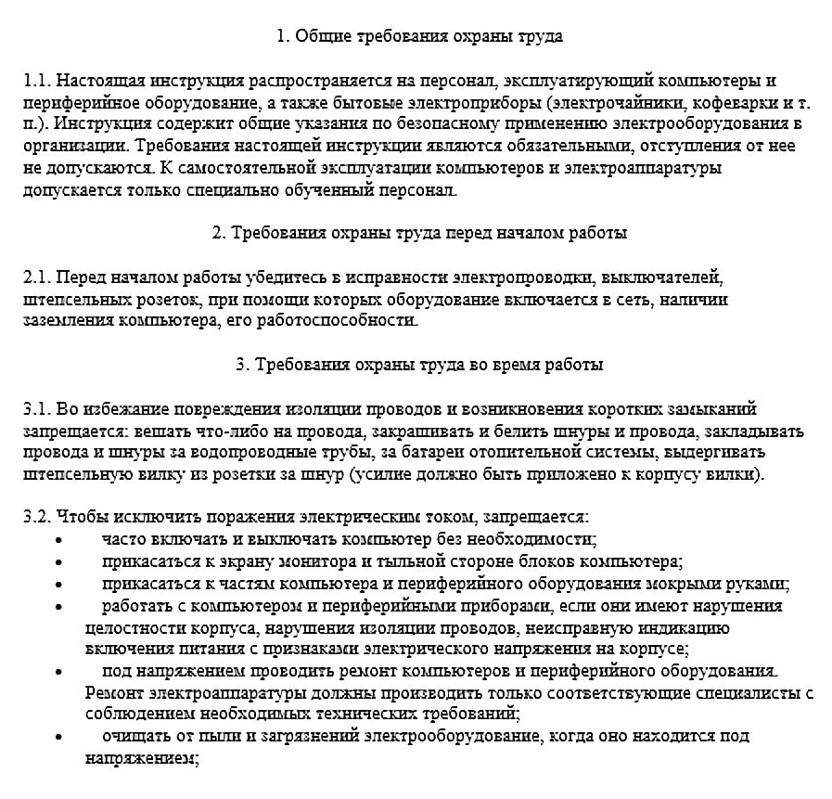

**ПРИЛОЖЕНИЕ № 2**

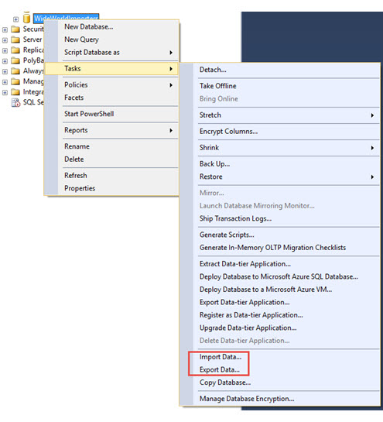

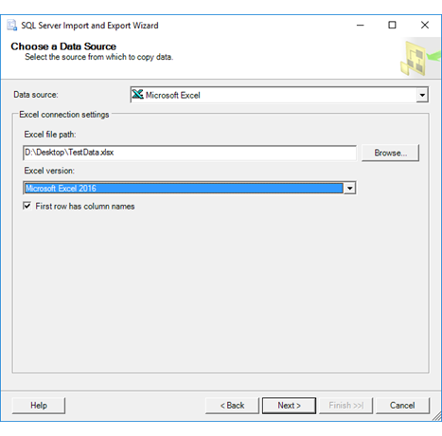

**ПРИЛОЖЕНИЕ № 3**

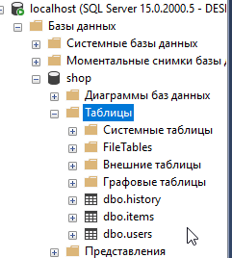

**ПРИЛОЖЕНИЕ № 4**

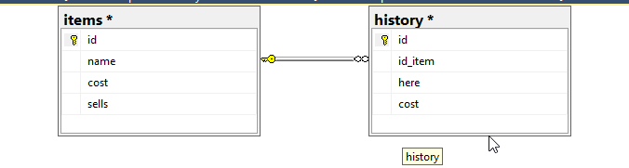

**ПРИЛОЖЕНИЕ № 5**

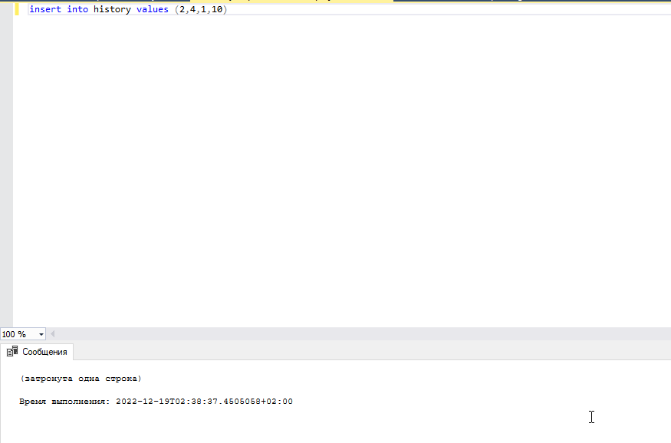

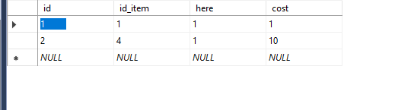

**ПРИЛОЖЕНИЕ № 6**

